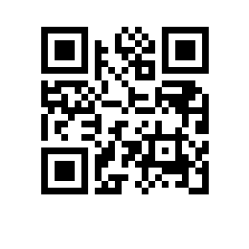

Об утверждении состава аттестационной комиссии и секретаря аттестационной комиссии на 2022/2023 учебный год для образовательной программы «Маркетинг: цифровые технологии и маркетинговые коммуникации» Высшей школы бизнеса

ПРИКАЗЫВАЮ:

- Утвердить аттестационную комиссию и секретаря аттестационной комиссии для образовательной программы магистратуры «Маркетинг: цифровые технологии и маркетинговые коммуникации», направления подготовки 38.04.02 «Менеджмент», Высшей школы бизнеса, очной формы обучения в следующем составе:
председатель — Ветрова А.В., кандидат экономических наук, доцент департамента маркетинга
члены комиссии:
- Манин А.В., кандидат технических наук, доцент департамента маркетинга,
- Пирогова Ю.К., кандидат филологических наук, профессор департамента маркетинга,
секретарь — Мясникова А.В., заместитель начальника отдела сопровождения учебного процесса программ магистратуры по направлению «Менеджмент».

Первый заместитель декана Д.Л. Волков

